Topología 1

El proposito de esta topologia es poder establecer una conexión vpn entre 2 firewall fortigate.

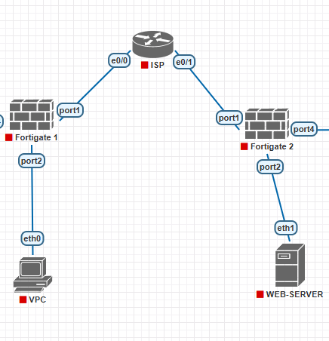

Matrícula: 2025-1410
La ip base se basara en los últimos 4 digitos de la matricula
Red base: 14.10.0.0/16

Subred | Dirección de Red | Máscara | Prefijo | Hosts Usables | Rango de Host Útil | Broadcast | Uso / Asignación
1 | 14.10.1.0 | 255.255.255.252 | /30 | 2 | 14.10.1.1 – 14.10.1.2 | 14.10.1.3 | ISP ↔ FortiGate 1 (.1 = FGT1, .2 = ISP)
2 | 14.10.2.0 | 255.255.255.252 | /30 | 2 | 14.10.2.1 – 14.10.2.2 | 14.10.2.3 | ISP ↔ FortiGate 2 (.1 = FGT2, .2 = ISP)
3 | 14.10.10.0 | 255.255.255.128 | /25 | 126 | 14.10.10.1 – 14.10.10.126 | 14.10.10.127 | LAN Usuarios / VLAN10 (.1 = Gateway FGT1)
4 | 14.10.20.0 | 255.255.255.240 | /28 | 14 | 14.10.20.1 – 14.10.20.14 | 14.10.20.15 | LAN Servidor Web (.1 = Gateway FGT2, .2 = Server)

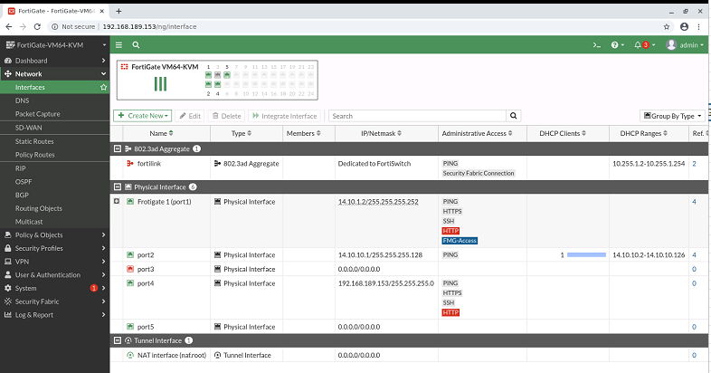
Fortigate 1

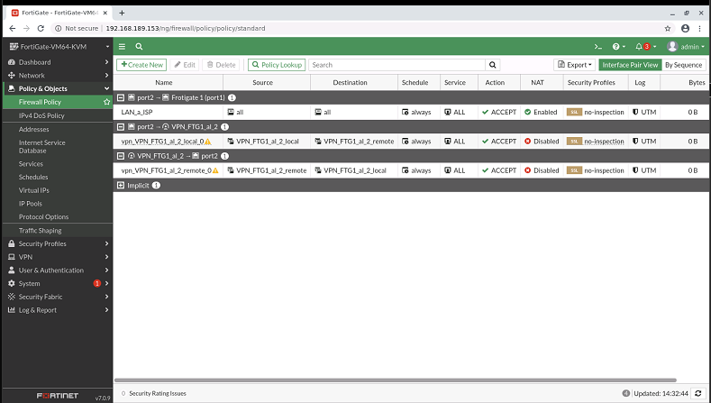
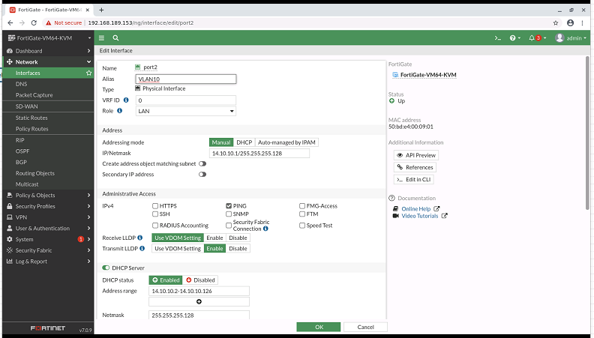

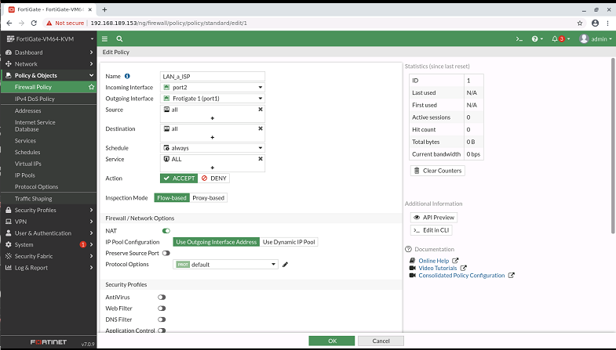
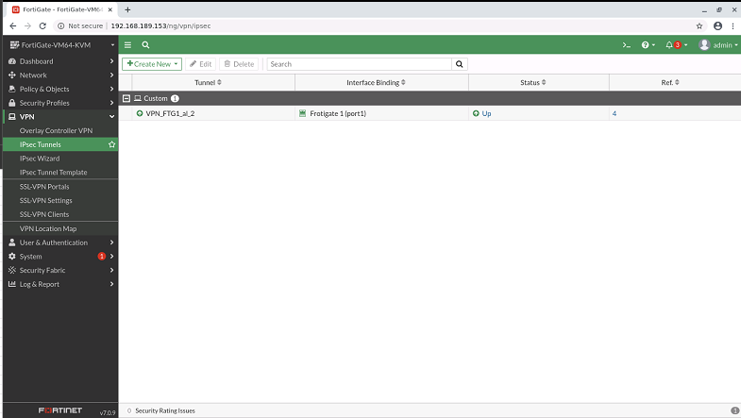

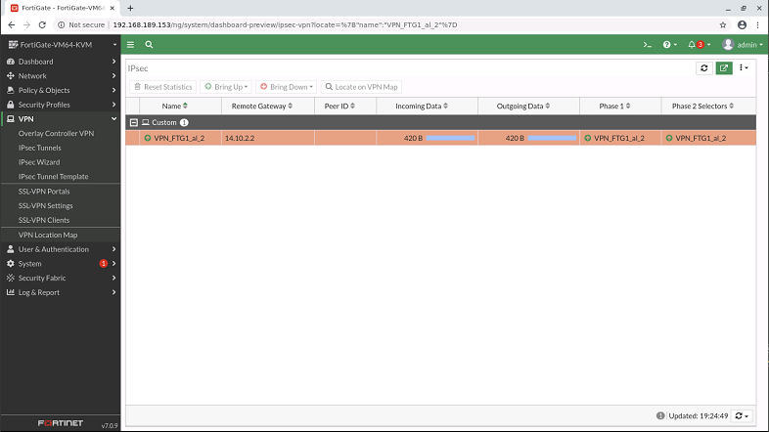

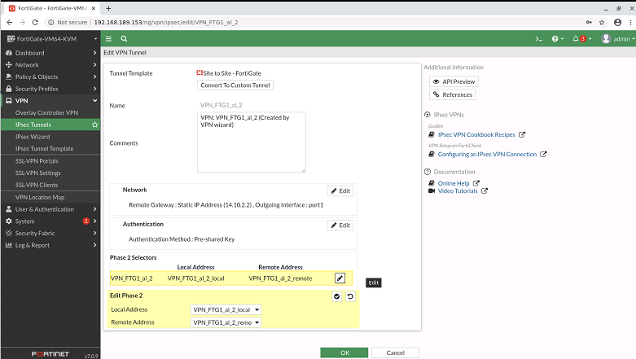
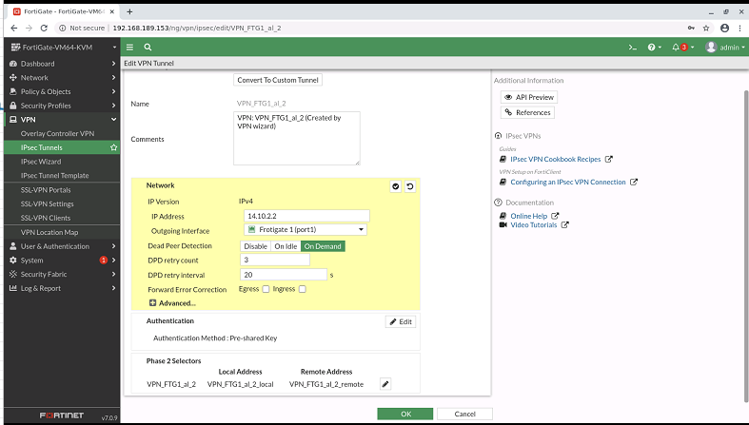

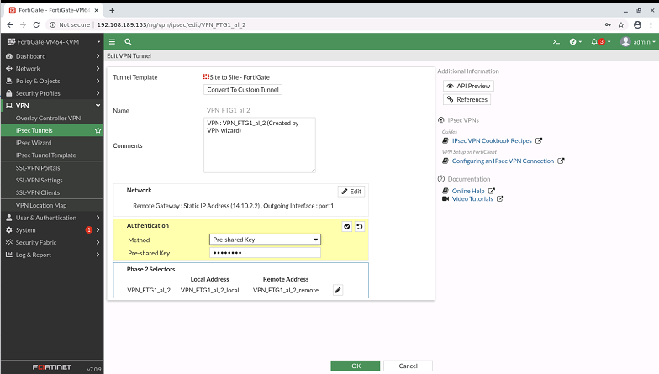

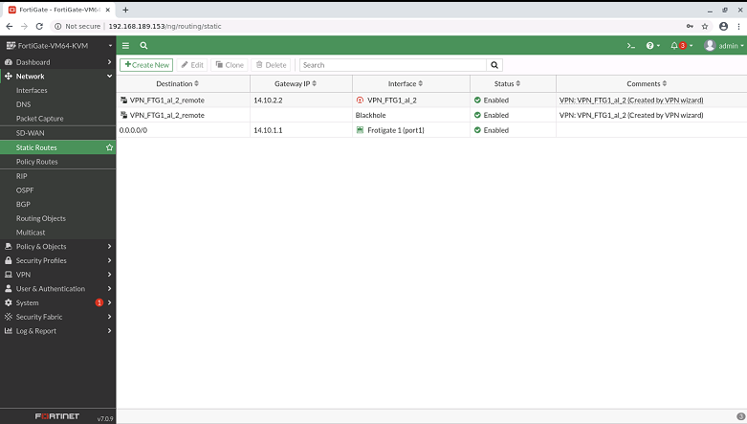

Fortigate 2
